2021-2022 EĞİTİM ÖĞRETİM YILI KAHTA METEM 2. DÖNEM 10. SINIF MATEMATİK 1. YAZILI SINAVI (B)
ADI-SOYADI:
SINIFI-NO:
- f(x) = 4x – 3 ve g(x) = 3x – 1 olmak üzere (fog)(x)=? i bulunuz.
- f(x) = 3x + 4 ve g(x) = 7 – 3x ise (f+g)(x) fonksiyonunu bulunuz.
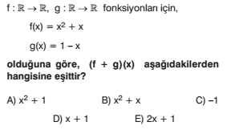

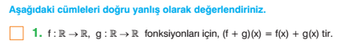
4.)
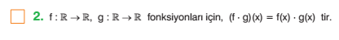

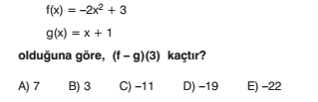
5.)

6.) Köşe koordinatları A(4, -1 ), B ( -2 , -2 ) , C ( 2 , 0 ) ve D ( 0 , 3 ) olan ABCD dörtgenini dik koordinat sisteminde noktaları bulduktan sonra birleştirerek şekli oluşturunuz.
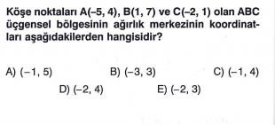
7.) A ( 3 , -4 ) ve B ( -1 , 4 ) noktaları arasındaki uzaklık kaç birimdir?
8.)

9.)
https://www.HangiSoru.com

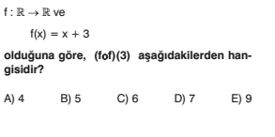
10.)

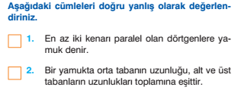
11.)

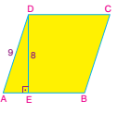
12.) Aşağıdaki ABCD Eşkenar Dörtgeninin alanını bulunuz

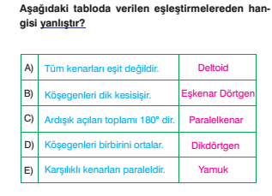
13.)

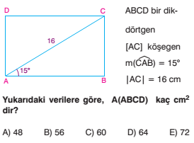
14.)

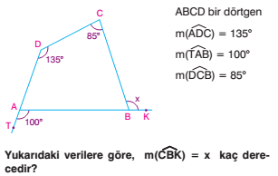
15.)

